Методическая разработка на тему
«Экологическое воспитание дошкольников»

Экологическое воспитание – это новое направление дошкольной педагогики, которое отличается от традиционного – ознакомления детей с природой. Известно, что в период дошкольного детства в процессе целенаправленного педагогического воздействия у детей можно сформировать начало экологической культуры – осознанно правильного отношения к явлениям, объектам живой и неживой природы, которые составляют их непосредственное окружение в этот период жизни. Осознанно правильное отношение вырабатывается при условии тесного контакта и различных форм взаимодействия ребенка с растениями, животными, имеющимися на участке детского сада, в доме ребенка. Одним из залогов успешного экологического воспитания и формирования у детей разумного отношения к природе является создание такой атмосферы, которая способствует развитию эмоциональной восприимчивости, отзывчивости детей.
Положительные эмоции являются могучими победителями человеческой деятельности. Такой деятельностью в дошкольном возрасте, как известно, является игра. Игра в детские годы преобладает над всеми другими делами ребенка. Именно в игровой эмоциональной сфере легче заложить в ребенке экологическое восприятие мира. Сочетание познавательного и занимательного начала включают в себя дидактические игры, которые предоставляют детям возможность оперировать заключенными в их содержании знаниями, способствуя таким образом уточнению, закреплению и обобщению полученных ранее знаний, расширению кругозора. Все совместные игры развивают в ребенке общительность и умение строить взаимоотношения, подчиняться установленным правилам.
В дидактической игре «Дуб и все вокруг него» - дети «превращались» в обитателей леса. Например: жучок, живущий под корой дуба, белка в дупле, ястреб в гнезде, кабан, питающийся его желудями, а так же художник, рисовавший дуб. Но однажды все вокруг изменилось, когда пришел дровосек и срубил могучий дуб, нарушив существование всех его обитателей: животным, птицам, насекомым стало плохо без дерева, им нечего стало есть и негде жить, художнику нечего было рисовать. В процессе этой игры дети сострадали всем живым существам. Эта игра позволила детям глубже узнать о жизни леса, о взаимосвязях и соседстве растений и животных.
«Если дерево срубили
Значит что то погубили
Если лес исчезнет – реки
Тоже высохнут навеки.
Ведь недаром сказано –
Все взаимосвязано!»
Готовясь к встрече с детьми необходимо подбирать разнообразный материал: иллюстрации, игрушки, художественную литературу (В.Бианки, К.Ушинский, Н.Сладков, Е.Чарушин), записи шума леса, голоса птиц.
Дети не смогут получить полноты знаний о природе не общаясь с ней. Поэтому в нашем детском саду в каждой возрастной группе созданы Лэпбуки на экологическую тематику.
Лэпбук отвечает требованиям ФГОС ДО к развивающей предметно- пространственной среде: способствует развитию творчества, воображения, пригоден к использованию одновременно группой детей (в том числе с участием взрослого как играющего партнера); обладает дидактическими свойствами; является средством художественно-эстетического развития ребенка, приобщает его к миру искусства; его структура и содержание доступно детям дошкольного возраста; обеспечивает игровую, познавательную, исследовательскую и творческую, активность всех воспитанников. Он представляет собой папку, в которой имеются кармашки с собранной информацией по теме. Данное пособие является средством развивающего обучения, предполагает использование современных технологий: технологии организации коллективной творческой деятельности, коммуникативных технологий, технологии проектной деятельности, игровых технологий. Цель данного пособия: закрепить и расширить знания детей о животном и растительном мире.
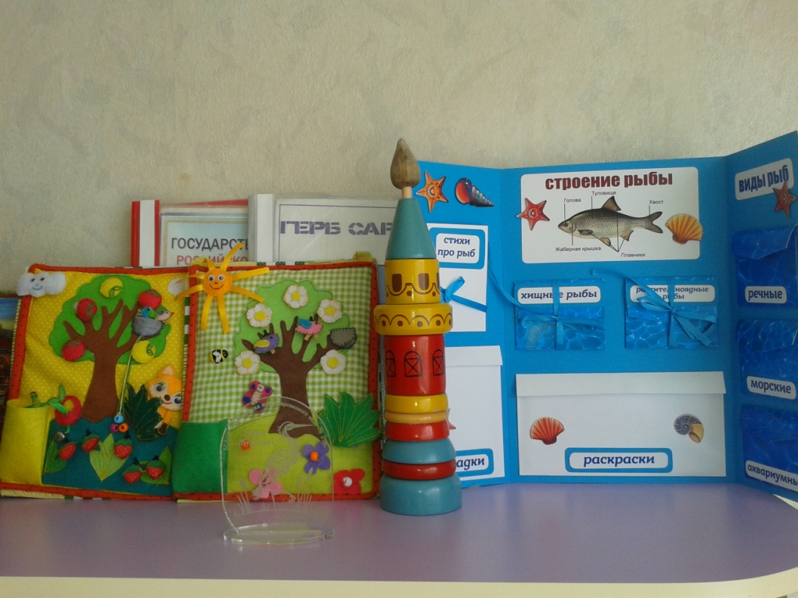
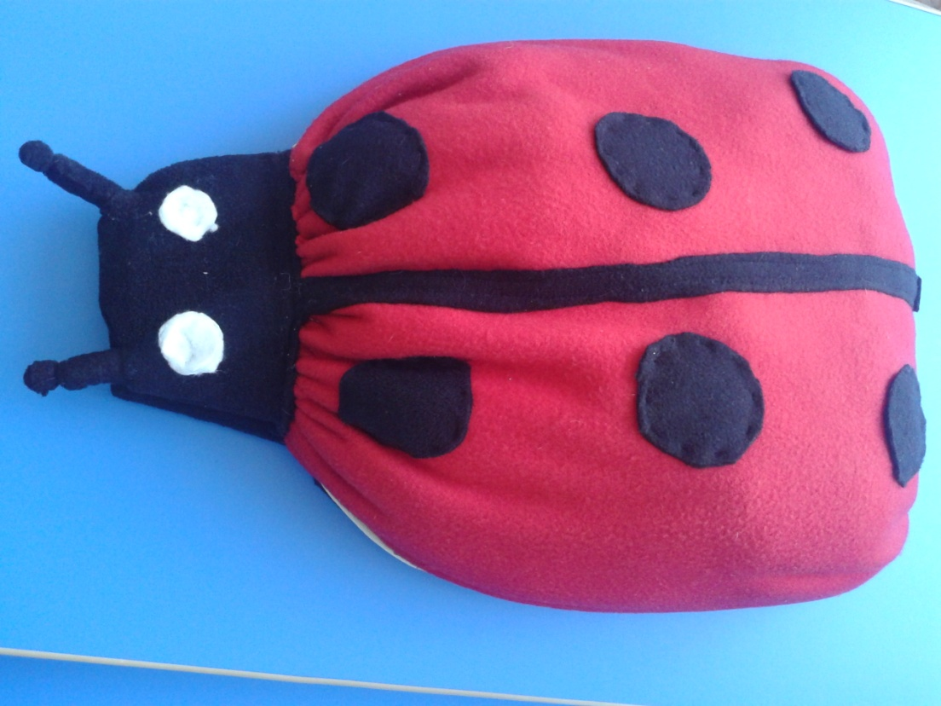

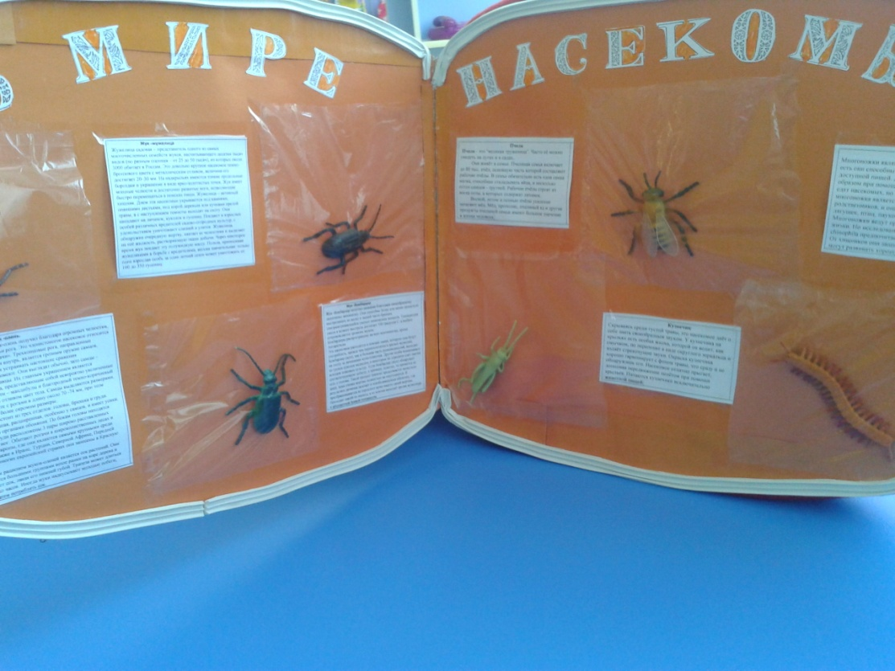
Играя с детьми необходимо усложнять ее новыми пособиями или предлагать детям отгадать по представлению, опираясь на опыт и знания. В этом помогают словесно – дидактические игры. Они бываю самыми разнообразными и хорошо вписываются в различные ситуации. Словесно – дидактические игры помогают развивать у детей не только восприятие и речь, умение анализировать, но и обобщать явления, классифицировать предметы, относить их к той или иной категории. Например игра «Когда это бывает» - взрослый называет явления, ребенок – время года, когда оно бывает.
- Идет снег – зимой; радуга на небе – летом, птицы улетают – осенью, скворец несет веточки в скворечник – весной.
Следует сказать, что дети не смогут получать всей полноты знаний р природе не общаясь с ней. Поэтому у нас в детском саду разработаны маршруты экологической тропы. Объекты экологической тропы – это деревья и кустарники, растущие на участке детского сада, лекарственные травы.
Гуляя с детьми осенью, можно подбирать опавшие листья и предложить детям указать дерево с которого упали эти листья, назвать его. В эту игру интересно играть с детьми старшего возраста, так как они различают несколько деревьев. Во время прогулок можно предложить детям игру «Фотоохота в лесу». Цель этой игры – воспитывать у детей умение замечать разнообразные и красивые явления природы, развивать умение наблюдать за растениями. За несколько дней до прогулки важно объявить детям, что они пойдут в лес и будут там играть в фотоохотников, но для этого надо подготовиться: сделать фотоаппарат, бинокли, подзорные трубы, чтобы запечатлеть их с помощью фотоаппарата.
Далее во время прогулки по лесу дети разыгрывали роль фотографов и «фотографировали» природу. А после возвращения с прогулки, дети «фотографии» печатали – создавали рисунки на основе впечатлений. Дошкольников очень интересуют игры с природным материалом, поэтому во время экскурсий мы собираем веточки, семена клена, каштаны. Все это хороший материал для поделок. Дети могут изготавливать различные поделки из природного материала, соединяя его с пластилином. В этом случае ценно, не только изготовление поделок, но и их обыгрывание. С помощью фигурок дети разыгрывают знакомые сказки, придумывают новые. Такая деятельность способствует развитию творческих способностей детей.
Подводя итоги занятий и умений детей, важно использовать игровые ситуации или различные игры типа: «Поле чудес», КВН, викторины, конкурсы, путешествия. Все это проходит как небольшой праздник с музыкальным оформлением, декорациями, большим количеством атрибутов. Дети – главные участники всего действия. Они с удовольствием включаются в игру, перевоплощаются, выполняют различные задания, таким образом показывают свои знания и приобретенные умения и навыки.
Сотрудничество с родителями
Необходимо давать детям задания (вместе с родителями) собирать коряги, пеньки, листья, все из чего можно сделать красивые поделки, пытаясь разгадать «душу» этих предметов (на кого похож), дать им вторую жизнь. Все идеи в воспитании детей поддерживаются родителями, эту работу нельзя ограничивать рамками ДОУ. Родителям было внесено предложение завести «Зеленую тетрадь» - и записывать в ней стихи, загадки, пословицы, примеры, интересные наблюдения, высказывания детей. Это объединяет взрослых и детей, появляются общие дела, интересы.
Важным направлением экологического воспитания является развитие навыков и умений в области природоохранного труда. Большая роль здесь принадлежит семье, поэтому важно привлекать к посадке зеленых насаждений в ДОУ.
Консультации для родителей: «Что значит любить и беречь природу».
Задания: «Придумайте экологическую сказку», «Расскажи какие у тебя есть домашние животные, как ты за ними ухаживаешь».
В старшем дошкольном возрасте дети способны понять, что такое хорошо и что такое плохо. Это самый оптимальный возраст для формирования экологического сознания. Своим примером показывайте детям, что вам тоже интересно, что вы им рассказываете, и тогда они обязательно заинтересуются. Также следует рассказывать о положительных примерах взаимосвязей. Например, клесты едят еловые семечки, вышелушивая их из шишек. Они «пищевые»конкуренты белкам, то есть враги, но ведь большое количество шишек во время клестового пира падает на землю. Шишки покрывают снег и они остаются там до весны, белкам на запас. Такие шишки называют «кислыми», и служат они для белок хорошим подспорьем в голодные месяцы года – февраль, март. В природе нет мелочей. Важно, чтобы дети научились не только оберегать и любить все живое, но и прослеживать последствия действий человека в игровой деятельности. Организуя игры, важно помнить, что ребенок будет активен и получит удовольствие лишь тогда, когда игра будет основана на знакомых ему сведениях. В этом случае у него будет развиваться быстрота реакции, ориентировка, способность использовать багаж имеющихся знаний о природе.
Наблюдая за детьми, можно увидеть, что у них появляется интерес к окружающей природе. Они умеют любоваться и восхищаться ее красотой. Экологическая культура предполагает нравственные и этические чувства по отношению к природе – жалость, любовь, сопереживание, доброта, удивление, восхищение. Все перечисленные чувства у детей проявляются во время игр, наблюдений. Дети усваивают экологические правила поведения в природе. Хочется верить, что подрастающее поколение будет жить в относительной гармонии с природой. Всегда будут беречь и восхищаться ее красотой.
Наша планета Земля очень щедра и богата:
Горы, леса и поля – дом наш родимый , ребята!
Давайте будем беречь планету, другой такой на свете нет.
Развеем над нею и тучи, и дым.
В обиду ее никому не дадим.
Беречь будем птиц, насекомых, зверей.
От этого станем мы только добрей.
Украсим всю Землю садами, цветами.
Такая планета нужна нам с вами!
Используемая литература:
- Николаева С.Н. «Как приобщить ребенка к природе» «Воспитание экологической культуры в дошкольном возрасте»
- Молодова Л.П. «Экологические занятия с детьми»

